上海国家会计学院

上国会企培〔2021〕7号

关于举办“微咨询课程：全面对标华为财经管理实践”研修班的通知
各相关单位：
在我国改革开放的过程中，涌现出一批又一批的企业，他们在国际化市场磨砺中茁壮成长，在吸收国内外管理精华中日臻成熟，在业务财务的互动中打造了一套堪称标杆的财经管理体系，比如华为。任正非说：华为成功的核心点是财经体系和人力资源体系。华为财经一路伴着华为的成长而发展，从幕后走向前台。在华为，财经部门是财务战略的制定者、经营管理的驱动者、财务风险的控制者和财经活动的执行者。他们拥有独特的行业属性、自成一体的管理体系和强大的数字化能力，也内含行业的本质规律，比如业财融合、数字化转型、全流程成本管控、上承战略下启绩效的全面预算管理、经营分析与问题闭环等等。
为全面对标华为财经管理体系，提升企业管理水平，上海国家会计学院邀请到资深的前华为财经管理体系专家，共同打造了此次课程。课程将通过四天一晚的时间，为您揭示华为财经从“最落后”到“业界领先”、从记账会计到业务战略合作伙伴及价值整合者的转型历程和方向，从传统的财务会计走向战略财经管理，帮助大家透彻了解华为财经变革及实施效果。

附件：一、课程简介
二、报名回执表

上海国家会计学院企业管理培训部
2021年6月3日

上海国家会计学院企业管理培训部 2021年6月3日印

附件一：课程简介
一、培训安排
期数 | 培训时间 | 报到时间 | 培训地点
第2期 | 2021年7月19日-22日（含19日晚） | 7月18日 | 上海
二、课程目标
1.了解华为财经管理变革历程；
2.深入学习华为财务共享服务中心建设；
3.理解华为业财融合变革实践；
4.学习华为导向战略落地的全面预算管理；
5.掌握华为全流程成本管控体系；
6.掌握华为的资金管理实践。
三、培训对象
大中型企业财务负责人与业务骨干为主。
四、课程内容
（一）成为价值整合者的财经流程及组织建设（1.5天）
1.价值定位
（1）从专业财务到价值整合者
（2）财经的持续变革：从四统一到IFS变革
（3）持续变革的动因和逻辑
（4）和业务一起成长：数出一孔、力出一孔、利出一孔
（5）财经的监控体系：三道大坝
2.流程建设
（1）财经流程框架和运营机制
（2）流程管理的基本原则
（3）数字化创新
3.组织建设
（1）财经组织三支柱模型：财务BP，财务SSC和财务COE
（2）三支柱转型的适用条件与关键挑战
4.华为财务共享
（1）发展历程
（2）从分散到集中，从区域共享到流程共享，再到BCM战略实施
（3）共享的绩效评价
5.人才管理
（1）财经人才管理机制
（2）干部选拔标准与经验要求
（3）财经关键岗位成长路径
（4）人才流动与激励机制
（5）任职资格与能力评估
（二）上承战略下启绩效的全面预算管理（1天）
1.如何理解全面预算管理
2.华为预算管理发展历程
（1）IFS变革
（2）追求合理利润
（3）业务的三到五年规划、一年预算、每月预测及执行调整
（4）业财融合
（5）管理核算
（6）数据是核心
3.华为全面预算管理体系
（1）政策、规则指引
（2）管理团队
（3）作为核心战略视角部门的经营管理部
（4）从战略到执行（DSTE）流程，以中长期发展战略（SP）为主轮
（5）全面预算整体结构
（6）以项目为中心的经营预算
（7）滚动预测
（8）经营分析报告
（9）基线数据库建设
（10）管理报告体系
（11）经营分析会议
（12）经营分析可视平台
4.企业全面预算管理自检
（三）华为全流程成本管控体系（1天）
1.成本管控总体思路
2.华为E2E全流程成本管控体系
3.成本管理如何融入DSTE、IPD、LTC、ISC等经营主流程
4.成本管理组织/角色/关键管理动作
5.成本战略规划/目标设定原则/成本竞争力
6.成本度量分析：全流程、分段、过程管控
7.成本绩效考核与激励
8.成本数字化管理：三大平台、六大功能、九大场景
9.华为成本管控案例：采购、研发、制造、物流、交付与服务、区域项目
（四）华为资金管理实践（1天）
1.资金规划
2.资本架构
3.现金与银行账户管理
4.公司融资管理
5.外汇风险管理
6.与业财融合的运营资产管理：AP与DPO管理、库存管理、应收资产管理、客户信用风险管理
（五）微咨询
每位学员结合授课内容，提交包括背景材料在内的问题清单，由授课团队进行一对一的回复，500字以上。材料和交流会同时面向班内所有同学，请做好脱敏。
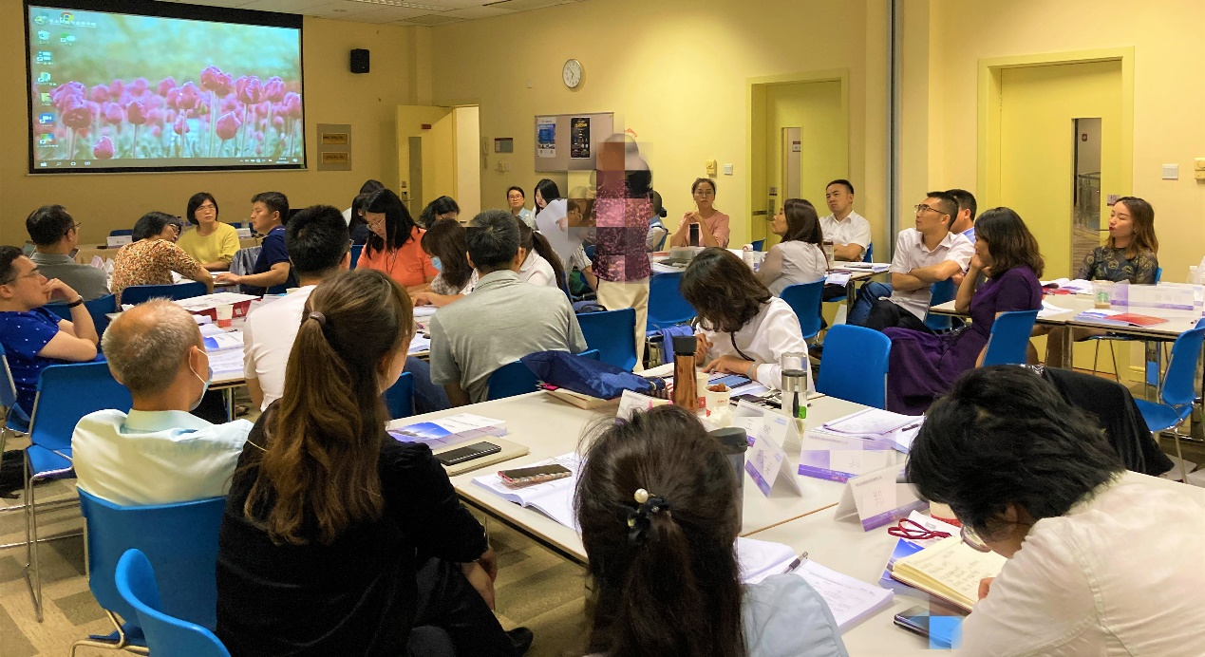
咨询环节安排在第二天、第三天晚上，学员们可以自由安排。
五、师资安排（以实际课表为准）
Shirley老师：18年华为财经及经营管理经验，前华为区域/产品线财经及财经变革负责人，经营管理资深专家。全程参与华为公司IFS项目群（2007-2016），主导全面预算管理项目、资金规划项目和产品投资组合项目方案设计及落地实施。
Jerry老师：21年华为财经体系工作经验，前华为区域资金总监、账务共享中心总监、财经二层组织人力资源部部长。
Mia老师：24年华为财经体系工作经验，历经集团账务、集团资金、CBG财经、区域财经和财经变革项目，多个财经部门的创建者。
Ben老师：15年华为经营管理经验，涵盖集团、事业群、产品线、区域、客户/渠道/项目、B2B/B2C等经营领域。
六、收费标准
1.培训费：14800元；
2.食宿统一安排，费用自理；
食宿费：单人间220元/间/晚，普通标间：380元/间/晚，商务大床、商务标间、套间：480元/间/晚。具体房型根据实际情况安排，不接受预定。
餐费：自助餐，早餐20元/人，中餐、晚餐50元/人；
3.支付方式：转账或现场支付（现金、刷卡）；
4.关于发票：培训费、住宿费均由上海国家会计学院开具；
5.我院保留对课程信息（包括价格、优惠条件、时间、地点、师资、课程安排等）进行调整的权利。
七、结业证书
培训班结束后由上海国家会计学院颁发结业证书。证书上会注明学时。但是否可以作为继续教育学时，烦请学员自行咨询当地主管部门。
八、报名咨询
请参加人员按要求填写《报名回执表》（附后），报承办单位；我们将在开课前一周向报名学员发送《报到通知》。
联系人：黄兵18610843353（同微信）
邮箱：51413235@163.com
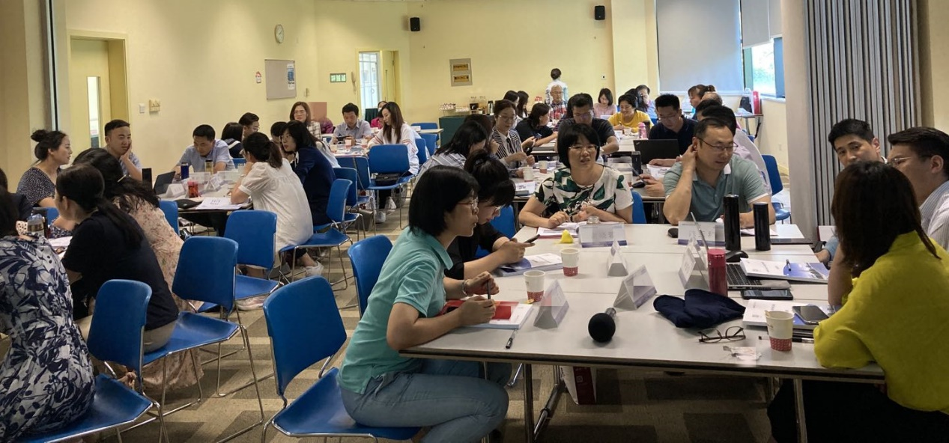

附件二
“微咨询课程：全面对标华为财经管理实践”研修班
报名回执表
单位名称 | （请填写单位全称）
联系人姓名 |  |  | 电话 |  |  |  |  |  |  | 邮箱
单位所在地 | 省 市 |  |  |  | 所属行业 |  |  |  |  |  |  | 年营收 | （万）
学员姓名 | 性别 | 部门 |  | 职务 |  | 工作年限 |  |  | 手机号码 |  |  | 电子邮箱
费用总计 | 万 仟 佰 拾 元整 |  |  |  |  |  |  |  |  |  | 小写 | ￥：
报名程序：  培训费报名后可电汇至上海国家会计学院或报到时交纳（可刷卡，发票报到时领取）,食宿费现场交纳。 |  |  |  |  |  |  |  | 请将培训费汇至以下账户：  学院开户行：中国建设银行上海徐泾支行  单位名称：上海国家会计学院  汇款账号：31001984300059768088
报名咨询：
联系人：黄老师 手机：18610843353（同微信） 报名邮箱：51413235@163.com
备注：学员报名表信息请按表格中提示认真、完整的填写。

